Тема урока: «Электронные калькуляторы и электронные таблицы».
Предмет: информатика.
Класс: 10.
Автор урока: Гурьянова Людмила Михайловна, учитель информатики.
Методическая информация
Методологическая база:
1) программа: «Информатика: Программы для общеобразовательных учреждений. 2-11 классы». Составители Семакин И., Угринович Н., Бешенков С. и др. / Москва, «Бином» 2010
2) УМК:
Преподавание курса «Информатика и ИКТ»: методическое пособие / Угринович Н.Д. – М.: БИНОМ. Лаборатория знаний, 2010.
3) интернет — источники:
- http://www.edu-reforma.ru
- http://files.school-collection.edu.ru
- www.metod-kopilka.ru
- www.klyaksa.net
Тип урока: изучение нового материала.
Цели урока:
Образовательная цель: изучение и систематизация учебного материала, осмысление связей и отношений в объектах изучения, освоение технологии обработки числовой информации в приложении Электронный калькулятор и в программе Microsoft Office Excel.
Развивающая цель: развитие умений анализировать, выделять главное, сравнивать.
Воспитательная цель: воспитание настойчивости в достижении цели и заинтересованности в конечном результате труда.
Задачи урока:
- систематизировать знания учащихся по способам представления чисел в позиционных системах счисления, переводу десятичных чисел в любую другую и обратно;
- познакомить учащихся с технологиями обработки числовых данных;
- формирование знаний о структуре, способах применения и оформления электронных таблиц;
- способствовать активизации познавательной деятельности с помощью информационно-коммуникационных технологий.

Необходимое оборудование: компьютер, проектор, дистанционная мышь для управления презентацией.
Дополнительные материалы: презентация по теме «Электронные таблицы», индивидуальный раздаточный материал для учащихся: листы с вопросами, текст для выполнения практической работы, выполнения тестирования.
Мотивация учащихся: использование ярких образов, выполнение практического задания мотивирует учащихся к осознанному освоению темы;
Этапы урока
Этапы урока | Время, мин.
- Организационный момент  Приветствие учителя, раздача материала.  - Эпиграф нашего урока (Слайд 1). | 0,5
- Актуализация опорных знаний:  - просмотр видеофрагментов (Слайд 2-3);  - повторение пройденного материала | 7  2  5
- Изучение нового материала:  - технология обработки числовых данных с помощью калькулятора (Слайд 4);.  - практическая работа (раздаточный материал);  - задания по группам (Слайд 4-9);  - технология обработки числовых данных с помощью программы Microsoft Office Excel. | 16,5  0,5  3  3  10
- Закрепление знаний, умений и навыков:  - устная работа по закреплению теоретического материала;  - выполнение теста - online «Электронные таблицы» http://www.klyaksa.net/test_online/ | 13  3  10
- Инструктаж домашнего задания:  - Творческое задание: составить кроссворд по теме «Информация» | 2  0,5  0,5
- Подведение итогов урока.  Рефлексия | 1  1

Продолжительность урока: 40 мин.

Методика проведения урока
Ход урока | СУД | УУД
- Организационный момент (Слайд 1).  - Актуализация опорных знаний  Просмотр видеофрагмента (Слайд 2);  Учитель:  Сегодня мы с Вами окунемся в историю развития ВТ, а также рассмотрим некоторые способы вычисления с помощью ПК. Желаю Вам плодотворной работы! Обратимся к истории развития ЭВМ в нашей стране.  СЛАЙД 2  - В политехническом музее Москвы, благодаря студенту столичного ВУЗа, заработала первая отечественная ЭВМ «Урал-1», 50 лет назад техника была на грани фантастики, а теперь вызывает уважительную улыбку. (фрагмент №1)  - Применялась такая машина на производствах, в вычислительных центрах НИИ, конструкторских бюро и ориентирована на решение инженерно-технических и экономических задач. Все вычисления производились в двоичной системе счисления.  - повторение пройденного материала  Учитель:  А что вы можете мне рассказать про эту систему счисления, из каких цифр она состоит?  Ответ учащихся:  - основанием системы счисления является  число — 2;  - алфавит цифр — 0,1.  Учитель:  - А как можно число представить из десятичной системы счисления в двоичную? Из N-ой СС в M-ую?  Ответ учащихся:  - делением на основание СС, т.е. на «2», нацело, а остатки от деления — представление десятичного числа в двоичной СС;  - аналогично: деление числа из N-ой СС на основание M-ой СС нацело, остатки от деления — представление числа в М-ую СС.  - Изучение нового материала: (Слайд 4)  - технология обработки числовых данных с помощью калькулятора (Слайд 4);  Тема №1 «Электронный калькулятор»  Учитель:  - А знаете ли Вы, что с помощью обычного инженерного калькулятора, который входит в состав ОС Windows можно работать с 2-ой, 8-ой, 10-ой, 16-ой с/c?  Слайд 4 (инженерный вид калькулятора содержит с своем интерфейсе кнопки; HEX-HEXADECIMAL - шестнадцатеричная, DEC-DECIMAL - десятичная, OCT-OCTAL - восьмеричная, BIN-BINARY - двоичная, активность той или иной кнопки соответствует виду системы счисления)  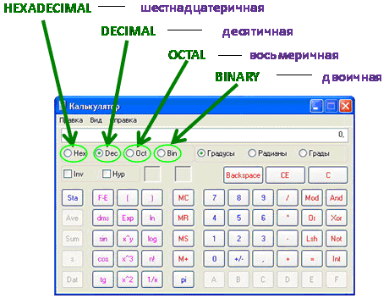  - Давайте попробуем поработать с таким калькулятором: не забудьте калькулятор переключить на инженерный тип с помощью меню ВИД. (техника безопасности за ПК)  - Полученные числа нам понадобятся для дальнейшей работы, поэтому не забудьте записать их в инструкционные карты  Учащиеся:  Работа с карточками:  -группа №1;  - группа №2;  - группа №3.  Учитель:  - Спасибо за работу, прошу вернуться на места и сесть опять по группам.  - Просмотр фрагмента №2  - А теперь посмотрим, как работал «Урал-1» (фрагмент видео о работе УРАЛ 1)  - Как долго производились вычислительные действия с помощью первой ЭВМ?  Учитель:  - Простейшим средством обработки числовых данных на компьютере является стандартная программа Windows Калькулятор.  Сделаем выводы:  С помощью электронных калькуляторов  можно:  Ответы учеников:  - Производить арифметические действия над целыми и дробными числами;  - Переводить числа из одной СС в другую;  - Вычислять значения математических функций;  - Вычислять значения статистических функций (среднее арифметическое);  - Вычислять значения финансовых  функций(сумма банковского вклада с  заданным процентом);  Однако возможности этой программы ограничены, с ее помощью трудно обрабатывать большие массивы числовых данных, являющихся результатами экспериментов, статистических данных и т.д.  - А теперь посмотрите, как я буду вычислять, какое при этом ПО буду использовать и как быстро я это сделаю.  - Как эта программа называется? А какие еще аналогичные программы Вы знаете, которые работают по такому же принципу?  - Тема №2: «Электронные таблицы» СЛАЙД 5  - Аналогами MS Excel является СЛАЙД 6  OpenOffice.org Calc, Lotus 1-2-3 и т.д. Все эти программы называются электронными таблицами. Как Вы думаете, а зачем так много одинаковых по своим функциям программ?  Итак, ЭТ- это программное приложение, которое работает в диалоговом режиме и позволяет хранить и обрабатывать числовые данные в таблицах.  Интерфейс окна программы Excel  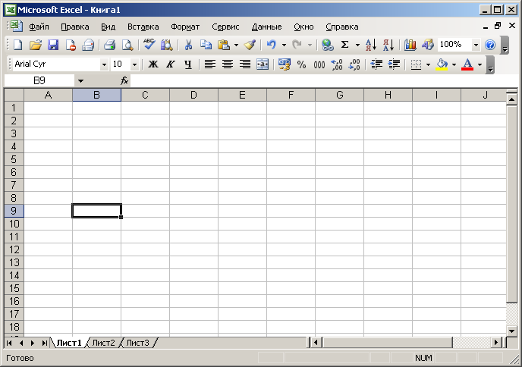  Строка заголовка  Поле имени  Меню программы  Стандартная панель  Панель форматирования  Строка формул  Текущая ячейка  Ярлыки листов  Кнопки прокрутки ярлыков листов  Ярлыки листов  Линейки прокрутки  Строка состояния  Учитель:  При входе в программу открывается окно Excel и на экран выводится пустая рабочая книга с именем Книга 1.  При открытии ранее созданного файла в окне Excel появляется книга с введенными данными.  Рабочая книга в Excel - это файл, в котором хранятся и анализируются данные. Файл рабочей книги состоит из нескольких рабочих листов, которые могут содержать таблицы, тексты, диаграммы или рисунки. Каждый рабочий лист идентифицируется именем, которое появляется на ярлычке листа.  Основные элементы интерфейса окна программы следующие (Приложение1).  • Строка заголовка. Это первая строка в верхней части экрана. Она содержит название приложения, имя документа и три управляющие кнопки – Свернуть, Свернуть в окно и Закрыть.  • Строка меню. Расположена под строкой заголовка. Она содержит раскрывающиеся меню, в которых можно выбрать разнообразные команды программы Excel.  • Панели инструментов Стандартная и Форматирование. Расположены в одной строке под строкой меню, в каждой из этих панелей инструментов находятся кнопки, по щелчку на которых выполняются определенные действия. Часть кнопок этих панелей нам уже известны по работу с программой Word, а часть принадлежит только панелям программы Excel.  • Строка формул показывает формулу (если она присутствует в ячейке) или данные, содержащиеся в активной ячейке. В строке формул можно вводить и редактировать текст, числа и формулы.  • Поле имени содержит ссылку на активную ячейку. Ссылка на ячейку - адрес точки пересечения ее столбца и строки.  • Рабочая область Excel. Данная область расположена между строкой формул и строкой состояния. Она содержит окна всех документов и рабочих книг Excel (напомним, каждый рабочий лист книги содержит 256 столбцов и 65536 строк, или 16777216 ячеек).  • Ярлыки используются для идентификации листа в рабочей книге, По умолчанию листы нумеруются Лист 1, Лист 2 и т. д.  • Кнопки прокрутки слева внизу окна используются для просмотра ярлыков листов и для перемещения между листами в рабочей книге, содержащей большое количество листов.  • Строка состояния. Расположена в нижней части окна Excel и разделена на две части. В левой части содержится сообщение о текущем состоянии программы или выбранной команде Excel, а в правой — индикаторы режимов NUM, CAPS и пр.  Таким образом, одной из самых оригинальных идей в области компьютерных информационных технологий стала идея использования электронных таблиц, которые позволяют автоматизировать табличные расчеты, редактировать и печатать ведомости, а также наглядно представлять результаты обработки в виде диаграмм и графиков.  - Работа в группах по картам:  I Группа: ответить на вопросы СЛАЙД 7  II Группа: ответить на вопросы СЛАЙД 8  III Группа: заполнить пропуски СЛАЙД 9  - А как вы думаете, люди, каких профессий могут использовать Excel в своей работе?  - Закрепление знаний, умений и навыков:  - устная работа по закреплении теоретического материала;  Проверка усвоения изученного материала на репродуктивном уровне.  - А теперь немного поработаем в ЭТ Excel  Вопросы на закрепление:  - Назначение электронных таблиц?  - Какие данные можно вводить в ячейки таблиц?  - выполнение теста - online «Электронные таблицы» http://www.klyaksa.net/test_online/  V. Инструктаж домашнего задания  - п.10.1-10.2  - домашнее задание, в Excel составьте кроссворд по теме: «Информация»  VI. Подведение итогов урока  - Учащиеся проговаривают, что нового узнали на уроке. Намечаются перспективы последующей работы.  - Учитель оценивает результаты деятельности учащихся.  - Рефлексия. | извлечение необходимой информации  Структурирование знаний  Структурирование знаний  Структурирование знаний  типологизация объектов по определению и свойствам  Работа с приложением Калькулятор, переводят числа в указанные СС:  (использование кнопок переключения СС)  извлечение необходимой информации  обобщение информации;  Сравнение и упорядочивание объектов по разным признакам  овладение начальными сведениями об объектах  формулировка и проведение логического обоснования темы,  понимание и использование средств наглядности (слайд презентации) для аргументации;  типологизация объектов, чтение таблиц  понимание и использование средств наглядности (таблицы) для аргументации;  использование для объяснения и обоснования своих действий специальной терминологии;  использование при создании таблиц встроенных формул | Целеполагание и мотивация  просмотр фрагмента;  овладение начальными сведениями об объекте;  Анализ с целью определения существенных признаков;  выбор оснований и критериев для сравнения;  умение осознанно строить речевое высказывание в устной форме;  анализ с целью выделения существенных признаков;  умение осознанно строить речевое высказывание в устной форме.  Постановка учебной задачи на основе соотнесения того, что уже известно учащимся, и того, что предстоит узнать;  работа в группах,  поиск, выделение необходимой информации;  подведение под понятия;  анализ с целью выделения существенных признаков;  планирование (определение последовательности действий);  поиск и выделение необходимой информации;  знаково-символическая деятельность;  овладение начальными сведениями об объектах  анализ, синтез как составление целого из частей;  умение осознанно строить речевое высказывание в устной форме;  построение логической цепи рассуждений.  подведение под понятие;  знаково-символическая деятельность;  Анализ, выделение главного  построение логической цепи рассуждений.  знаково-символическая деятельность;  Анализ деятельности; выделение и осознание учащимися того, что уже усвоено и что ещё подлежит усвоению, осмысление полученных знаний.  самостоятельное создание алгоритмов деятельности при решении проблем творческого и поискового характера,  поиск и выделение необходимой информации.  Анализ деятельности; выделение и осознание учащимися того, что уже усвоено и что ещё подлежит усвоению, осмысление полученных знаний.  Оценка (осознание качества и уровня усвоения);  Выделение и осознание уч-ся того, что ещё подлежит усвоению, осмыслению полученных знаний

